Муниципальное образовательное учреждение
основная общеобразовательная школа
посёлка Северный

Открытый урок
по географии на тему:
«Этнический состав населения»

8 класс

Учитель Зиновьева Ю. А.

2012 год

Эпиграф урока «Людей неинтересных в мире нет.
Их судьбы – как история планет»
Е.А. Евтушенко

Цель урока: познакомить учащихся с этнографическим положением России, разнообразием народов.
Образовательные:
- Дать определение понятий: «этнос», «ассимиляция», «этнография», «межнациональный конфликт».
- Познакомить с разнообразием народов, населяющих территорию России.
- Сформировать у учащихся представление о межэтнических проблемах.
- Воспитывать уважительное отношение к традициям народов России.
Продолжить развитие умения правильной и выразительной речи, формирование умений работы с картой, статистическим материалом.
Ход урока:
- Ребята, мы начинаем с вами изучение раздела «Народы и религии России». Тема нашего урока:
«Этнографический состав населения России».
учащиеся записывают в тетради.
Нам нужно:
-узнать что такое этнография;
-выявить особенности этнографического положения России;
-ориентироваться в многообразии культурных миров;
-познакомиться с терминами: язык, народ, нация, этнос, межэтнический конфликт.
На уроке нам понадобятся: учебник, атлас.
. 2.Изучение нового материала
Особенность этнографического положения России заключается в следующем:
- Россия на стыке Европы и Азии.
- Кавказ место стыка христианского и мусульманского мира /при численном преобладании последнего/.
- Центральная Азия – место встречи столь разных культур как порфянская и тюркская.
- Крайний Север – край народов, образ жизни связан в основном с присваивающим хозяйством.
-Соседи России с Запада – Европейские страны Литва, Эстония, Белоруссия, Украина –с традициями христианства.
-На юге Россия граничит с Казахстаном. Этнический и культурный мир Казахстана также очень сложен. Здесь проживают русские , украинцы ,немцы ,узбеки . уйгуры.
Итак ,не только Россия многонациональна , но и ее соседи имеют также сложный этнический и религиозный состав. Поэтому России необходимо проводить «мягкую» национальную политику.
Каждый народ имеет свой язык , который является визитной карточкой народа. По родству языка народы объединяются в языковые семьи

Россия

ЕвропаАзия
Молдова, Балканский мир
Крайний Север
Центральная Азия
(парфянская, тюркская, арабская, китайская иранская, монгольская)
Эстония, Латвия
Литва, Западная Украина
Кавказ

Что такое этнический состав?
Население мира можно разделить по разным критериям: по расам, религиям, языкам. Таким образом, один и тот же человек входит в различные общности людей
Я
москвичка
православная
учащаяся
горожанка
русская
россиянка

Один из видов деления народов – по национальному составу. В древнегреческом языке слово «этнос» - означало «народ», а следовательно «этнография» - наука о народах.
Россия – многонациональная страна. Здесь проживает около 130 больших и малых народов. Каждый из народов отличается по языку, культуре, религии, обычаям, исторически сложившимся традициям, укладу жизни, трудовым навыкам.
Когда проводится перепись населения, наряду с другими вопросами задаются вопросы о национальности и родном языке. Представители различных народов отличаются друг от друга рядом признаков, особенностей – языком, культурой, нормами поведения, хозяйственной деятельностью, бытом, но самое главное – самосознанием6 кем себя ощущает человек (русским, татарином, удмуртом)
Как возникают этносы?

История России – история самых различных движений этносов, их взаимодействий, исчезновение одних народов и возникновение других. При этом изменяется и карта народов. Этносы могут объединяться и распадаться. В случае объединения, слияния происходит сглаживание культурных и языковых различий. История России богата такими примерами.
Ядро этнической территории русских – междуречье Волги и Оки – в 9 – 10 веке нашей эры было заселено финно-угорскими племенами. Летописи сохранили их названия: мурома, мещёра.
Мещера – местность, расположенная в среднем течении реки Оки. Мещера занимает особое место в этнической истории России. Здесь происходили контакты между тюрко-язычными, угро-финскими, славянскими племенами. Мурома, меря, кривичи, мордва, булгары, буртасы, кинчаки, ногайцы, татары, русские - далеко не полный перечень народов, обитавших здесь в течение многих веков. Можно сказать, что в Мещере зародилась в миниатюре модель будущей многонациональной России.
Но в наше время таких народов уже нет. Куда же они делись?
Всё дело в том, что с 9 века на эту территорию началось переселение восточнославянских племён: с северо-запада – новгородских словен, с запада – смоленских кривичей, с юго-запада- вятичей. Эти племена смешивались в Волго-Окском междуречье и включили в свой состав немногочисленное местное население. Такой процесс ещё называют «ассимиляцией» - растворением одного народа в другом. Единственное, что осталось в наследство название рек, озёр, селений, местностей, а также элементы традиционных верований – языческие культы.
Физминутка: Раз - подняться, потянуться,
Два - нагнуться, разогнуться,
Три - в ладоши, три хлопка,
Головою три кивка.
На четыре - руки шире,
Пять - руками помахать,
Шесть - на место тихо сесть.
Современный татарский этнос произошёл от смешения местных племён с тюркоязычными болгарами, которые переселились из причерноморских степей в 9-10 веке в район современного Татарстана и создали средневековое государство – Волжско-Камскую Болгарию, существовавшее с 10 по 13 век до монгольского завоевания.
После вхождения Поволжья в состав Российского государства татары начали участвовать вместе с русскими в колонизации новых земель, поэтому они расселились по всей территории России и СССР
Возникновение калмыцкого народа – пример разъединения этносов. В конце 16 начале 17 века несколько монгольских племён, теснимые варягами, решили откочевать на новые земли, на запад. В 1608 году царь Василий Шуйский принял их посольство и выделил им места для кочевий. За прошедшие четыре века калмыки превратились в особый этнос, их язык уже сильно отличается от монгольского.
Вывод:
1.Каждый из нас – не только россиянин , но и представитель своего народа : русский ,татарин ,украинец ,чуваш ,мордвин…Как бы мы обеднели ,если бы все народы смешались и различия между ними стерлись? У каждого народа свои особенности, у каждого есть чему поучиться.
2.Главная черта этнической географии России - чрезвычайная перемешанность народов при преобладании русских в большинстве регионов.
3.Для русского народа никогда не было характерно пренебрежительное, высокомерное отношение к другим народам.
4.Добрососедское отношение между народами – необходимое условие нормального существования и успешного развития России
Тест (прилагается)
Ребята, благодарим за работу.

Подведение итогов. Оценки. Домашнее задание

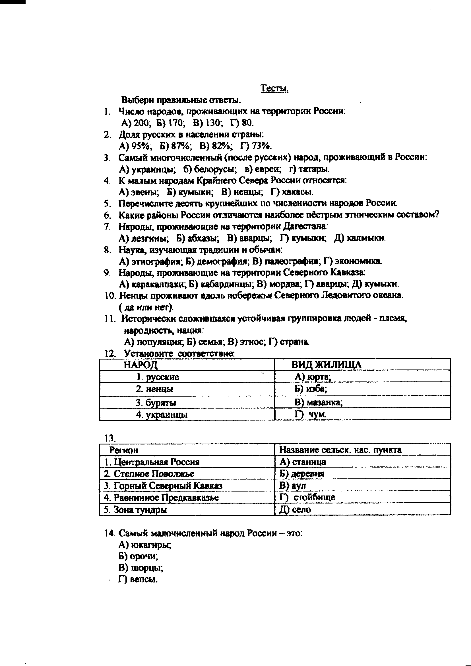
Я
москвичка
православная
учащаяся
горожанка
русская
россиянка

Россия

ЕвропаАзия

Молдова, Балканский мир
Крайний Север
Центральная Азия
(парфянская, тюркская, арабская, китайская иранская, монгольская)
Эстония, Латвия
Литва, Западная Украина

Кавказ

